MODEL: EWB9500-Q
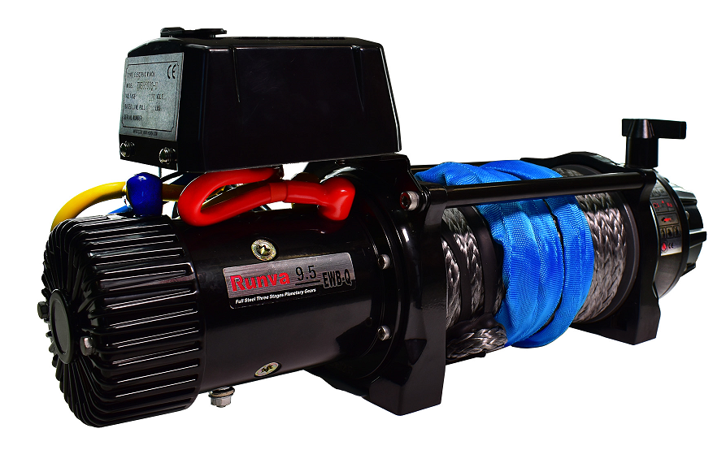 | 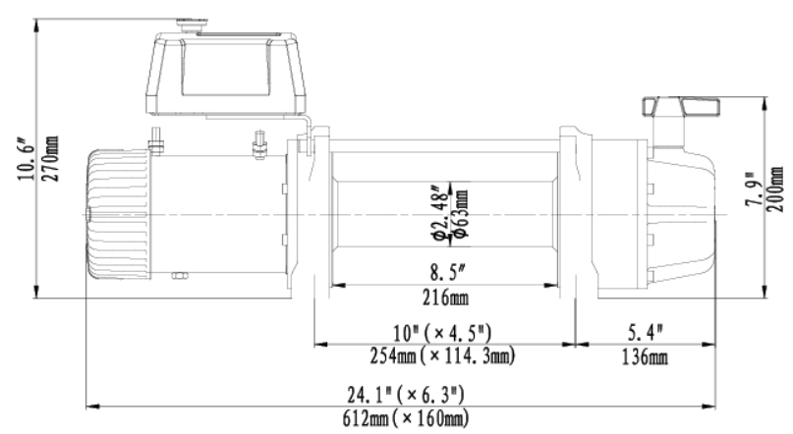

SPECYFIKACJA TECHNICZNA:
Uciąg wyciągarki | 4309 kg (9500lbs)
Silnik | 12V:wejście: 5.4kW / 7.2hp; wyjście: 2.7kW / 3.6hp
Przełożenie przekładni | 108:1
Lina syntetyczna(śr. x dł.) | Φ10mm x 25m
Rozmiar bębna | Φ63mm x 216 mm
Rozstaw otworów montażowych | 254mm x 114,3mm; 4-M10
Wymiary całkowite | 612mm x 160mm x 270mm
Waga netto | 29 kg
Rodzaj hamulca | zapadkowy, montowany w przekładni

Uciąg liny | Prąd A
kg (lbs) | 12V DC
0 | 51
1361 (3000) | 220
2722 (6000) | 365
4309 (9500) | 530

Zwój/warstwa liny | Znamionowy uciąg liny w kg (lbs) | Szybkość zwijania liny m/min
1 | 4309 (9500) | 4,5
2 | 3495 (7706) | 10,2
3 | 2940 (6482) | 17
4 | 2537 (5593) | 25

